******INSTITUTO POLITÉCNICO NACIONAL**

**ESCUELA SUPERIOR DE CÓMPUTO**

**Práctica 11**

**NATS**

**Administración de servicios en red.**

**Profesora: Henestrosa Carrasco Leticia**

**Alumnos: Luna Barrón Sergio Alejandro**

**Garibay Huerta Valery Viridiana**

**Grupo: 4CM2**

Contenido

1.1 INTRODUCCIÓN 3

1.2 Objetivo 3

2.1 Desarrollo 4

# 1.1 INTRODUCCIÓN

Para esta práctica es de suma importancia entender como el router hace la traducción de direcciones de red (NAT) y está diseñada para conservar direcciones IP. Permite que se conecten a Internet las redes de IP privada que emplean direcciones IP no registradas. NAT opera en routers, que en general conectan dos redes, y convierte las direcciones privadas (no exclusivas globalmente) de la red interna en direcciones legales, antes de que se reenvíen los paquetes a otra red.

Se puede configurar NAT para que difunda al mundo exterior solo una dirección para toda la red. Esto brinda más seguridad, al ocultar de hecho detrás de esa dirección toda la red interna. NAT ofrece la doble función de seguridad y conservación de direcciones, y suele implementarse en entornos de acceso remoto. (CISCO, 2014)

# 1.2 Objetivo

Se corrigió una configuración de red con el fin de que pudiera tener una configuración NAT adecuada con el fin de que se pudieran asignar ip’s públicas a las ip internas de la red para que tengan acceso a internet.

ESCENARIO

Un contratista restauró una configuración anterior a un nuevo router que ejecuta NAT. Pero, la red ha cambiado y se agregó una nueva subred después de hacer una copia de seguridad de la configuración anterior. Es su trabajo hacer que la red vuelva a funcionar.

Parte 1: problemas aislados

Haga ping al Servidor1 desde PC1, PC2, L1, L2 y R2. Registre el intento de cada ping. Haga ping a cualquier otra máquina según sea necesario.

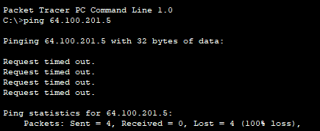

Parte 2: solucionar problemas de configuración de NAT

Paso 1: Ver las traducciones NAT en R2.

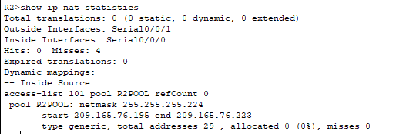

Si NAT está funcionando, debería haber entradas de tabla.

Paso 2: muestra la configuración en ejecución de R2.

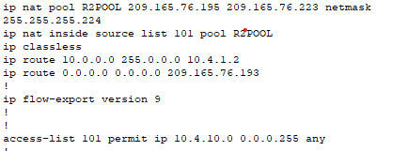

El puerto interno NAT debe alinearse con la dirección privada, mientras que el puerto externo NAT debe alinearse con la dirección pública.

Paso 3: corrija las interfaces.

Asigne los comandos ip nat inside e ip nat outside a los puertos correctos.

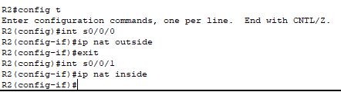

Paso 4: haga ping al Servidor1 desde PC1, PC2, L1, L2 y R2.

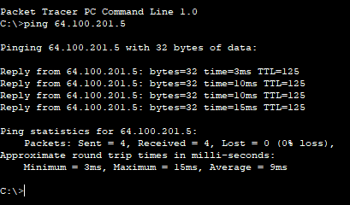

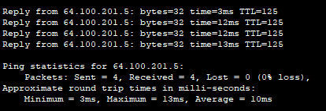

Registre el éxito de cada ping. Haga ping a cualquier otra máquina según sea necesario.

Paso 5: Ver las traducciones NAT en R2.

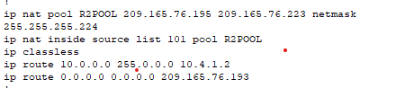

Si NAT está funcionando, debería haber entradas de tabla.

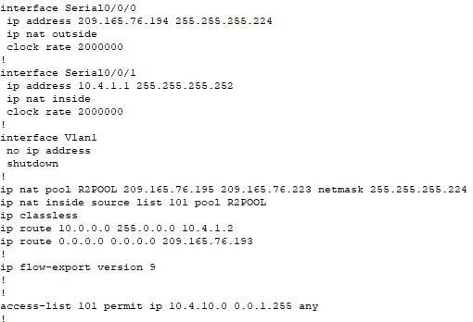

Paso 6: Mostrar la lista de acceso 101 en R2.

La máscara comodín debe abarcar tanto la red 10.4.10.0 como la red 10.4.11.0.

Paso 7: corrija la lista de acceso.

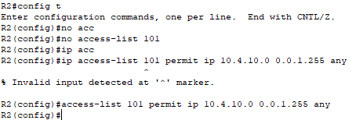

Elimine la lista de acceso 101 y reemplácela con una lista similar que también tiene una declaración de longitud. La única diferencia debería ser el comodín.

Parte 3: verificar la conectividad

Paso 1: Verifique la conectividad con el Servidor1.

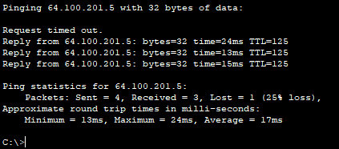

Registre el éxito de cada ping. Todos los hosts deberían poder hacer ping a Server1, R1 y R2. Solucione los problemas si los pings no tienen éxito.

Paso 2: Ver las traducciones NAT en R2.

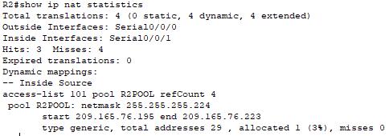

NAT debería mostrar muchas entradas de tabla.

# Referencias

CISCO. (2014). *Preguntas frecuentes sobre la traducción de direcciones de red (NAT).*